再興中學2013年桃花源盃青少年音樂大賽頒獎102.10.4
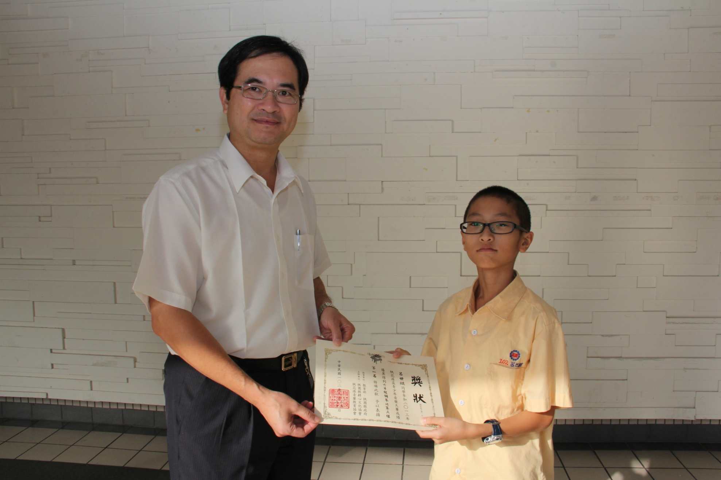
說明：七和 呂世麒 榮獲2013年桃花源盃青少年音樂大賽鋼琴A組《第一名》。

